access violation at address错误解决方法

- 第一步我们首先需要知道打开应用程序出现access violation at address错误，是应用存取内容没有未被指定使用的存储区问题导致的，需要对应用程序启用DEP，鼠标右键此电脑，选择属性，进去之后，点击高级系统设置，如下图所示：
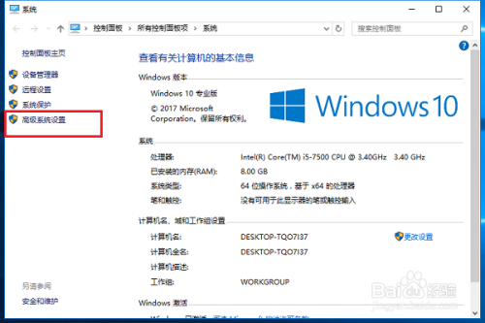
- 第二步进去之后，点击性能的设置，如下图所示：
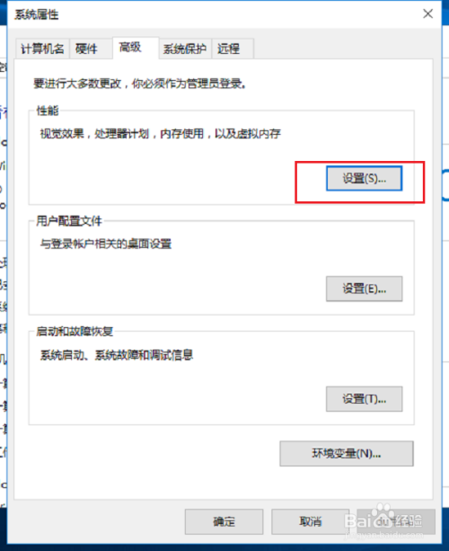
- 第三步在性能设置中，点击数据执行保护，如下图所示：
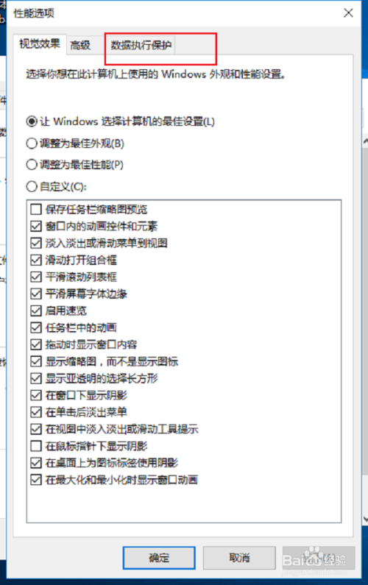
- 第四步进去数据执行保护界面，可以看到默认勾选的是仅为基本windows程序和服务启用DEP，如下图所示：
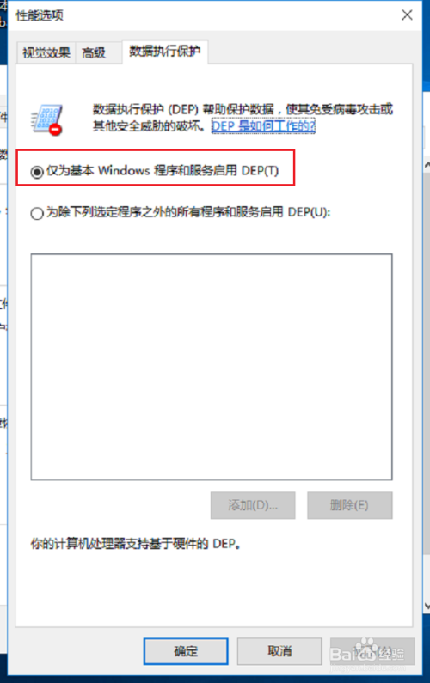
- 第五步勾选“为除为除下列程序之外的所有程序和服务启用DEP”，点击确定之后，就解决了access violation at address错误，如下图所示：
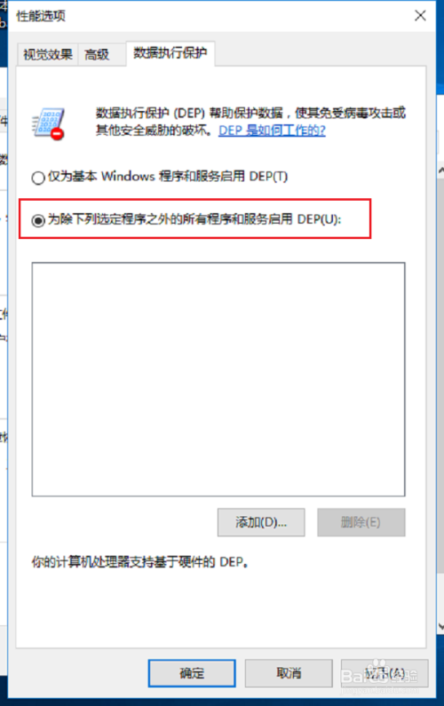

点击添加

